1. Sadalīšana reizinātājos un vienādojumu atrisināšanas metodes (17 stundas)

Metodiskais komentārs par tematu
Tematā tiek aplūkoti jau zināmie paņēmieni izteiksmes sadalīšanai reizinātājos un apgūti jauni. Tiks atkārtotas, apkopotas un papildinātas (substitūcijas metode) vienādojumu vispārīgās risināšanas metodes.
Šajā tematā tiek aktualizētas dažas pamatskolā apgūtās prasmes, piemēram, izteiksmes sadalīšana reizinātājos ar jau zināmiem paņēmieniem, kvadrātvienādojuma atrisināšana un vienādojumu atrisināšanas metodes, tāpēc ir nozīmīgi noskaidrot skolēnu prasmju līmeni par pamatskolas saturu (ieteicams diagnosticējošais darbs).
M.9.4.3.1. Skaidro (korekti lietojot jēdzienus un simbolus) ar pakāpēm, monomiem, polinomiem, vienādojumiem, nevienādībām, to sistēmām saistītos jēdzienus un pārveidojumus, piemēram, ko nozīmē izteiksmi sadalīt reizinātājos, ko nozīmē atrisināt vienādojumu.
M.9.4.3.4. Atrisina lineāru vienādojumu, kvadrātvienādojumu, to sistēmas, vienādojumu $\frac{a}{x}=b$
($x$ – nezināmais), atrisina lineāru nevienādību un kvadrātnevienādību, izvēloties sev piemērotāko vai situācijai atbilstošāko risinājuma paņēmienu.
https://likumi.lv/ta/id/303768-noteikumi-par-valsts-pamatizglitibas-standartu-un-pamatizglitibas-programmu-paraugiem (6. pielikums)
Atkārtojums par kvadrātvienādojumu ir paredzēts temata sākumā, taču atkārtojumu par tiem var veikt arī pirms kvadrāttrinomu sadalīšanas reizinātājos.

Materiālu apraksts
Metodiskā materiāla sākumā ir dots temata sadalījums pa stundām vai stundu grupām, attiecīgi norādot stundas tematu un skolēnam sasniedzamos rezultātus.
Katrai stundai vai stundu grupai dots svarīgākais par nepieciešamo teoriju, norāde uz darba lapām vai uzdevumu atrisinājumu paraugi, ilustrācijas. Teksts, kas ir slīprakstā pelēkā krāsā, ir ieteikumi skolotājam, kādus jautājumus uzdot skolēniem, kam pievērst uzmanību, dažas iespējas darba organizēšanai. Par piemērotāko metodi lemj skolotājs atbilstoši skolēnu vajadzībām un iespējām (dažādi metodiskie ieteikumi darba organizācijai un metodēm ir pieejami Skola2030 izstrādātajā Matemātika I programmas paraugā). Saturs, kas pārsniedz standarta sasniedzamos rezultātus, ir pelēkā rāmī un apzīmēts Nav standarta SR, to skolotājs var dot apgūt papildus, īpaši tiem skolēniem, kas plāno studēt STEM jomā.
Materiālā ir norādes uz darba lapām, ko skolotājs var dot skolēniem drukātā formātā vai arī elektroniski kā pdf, ja skolēni pierakstiem lieto planšetes. Darba lapas var pārveidot par uzdevumu lapām, izdzēšot risināšanai paredzēto vietu, kā arī uzdevumus var salikt prezentācijas slaidos un risināt uz interaktīvās tāfeles. Darba lapās iekļauts vairāk uzdevumu nekā mācību stundas laikā var paspēt atrisināt, tāpēc skolotājs var darba lapu pielāgot pēc vajadzības kādu piemēru izlaižot vai dzēšot. Ja darba lapā uzdevumi izkārtoti divās kolonnās, tad pirmās kolonnas uzdevumus var risināt kopīgi, bet otrās kolonnas uzdevumus var izmantot atgriezeniskās saites iegūšanai vai kā formatīvās vērtēšanas darbu stundas beigās, izvēloties, kurus piemērus katrs skolēns risina. Visām darba lapām ir doti atrisinājumi.
Materiālā ir piedāvāti arī daži rakstiski formatīvās vērtēšanas darbi, kas iekļauj vairākus sasniedzamo rezultātus, doti arī atrisinājumi un vērtēšanas kritēriji, skolotājs tos var pielāgot pēc savām un skolēnu vajadzībām.
Tematā ir paredzēta mācību stunda temata kopsavilkumam, tiek piedāvāta uzdevumu lapa ar dažādiem uzdevumiem. Skolotājs var pielāgot gatavošanos temata nobeiguma darbam, šādu stundu var arī neiekļaut plānā, bet papildu stundu veltīt kāda sasniedzamā rezultāta nostiprināšanai vai temata padziļinājumam.
Temata nobeiguma darbam piedāvāti divi līdzvērtīgi varianti ar atrisinājumiem un vērtēšanas kritērijiem. Noslēguma pārbaudes darbi pārsvarā paredzēti 40 minūtēm, bet skolotājs var papildināt piedāvāto darbu ar uzdevumiem un darbu sagatavot 80 minūtēm. Temata beigās ir paredzēta stunda noslēguma pārbaudes darba analīzei, šo stundu var izmantot uzdevumu analīzei vai kā otro stundu, ja darbu plāno 80 minūtēm. Vērtējumu ballēs skolotājs liek atbilstoši skolas vērtēšanas kārtības nolikumam.
Materiāla beigās norādīta literatūra un citi noderīgi avoti, kur var atrast teoriju vai papildu uzdevumus.

Temata plānojums

Nr. | Stundu grupas temats | Sasniedzamie rezultāti
1. | Algebriskas izteiksmes | Atpazīst veselas un daļveida izteiksmes.  Nosaka un skaidro algebriskās daļas definīcijas kopu.  Aprēķina izteiksmes skaitlisko vērtību noteiktai mainīgā skaitliskajai vērtībai.  1. darba lapa
2. | Kvadrātvienādojumi | Risina kvadrātvienādojumus, lietojot dažādus paņēmienus.  2. darba lapa  2. papildu darba lapa
3. | Kopīgā reizinātāja iznešana | Zina, ko nozīmē sadalīt izteiksmi reizinātājos.  Sadala izteiksmi reizinātājos, iznesot kopīgo reizinātāju pirms iekavām (arī grupēšanas paņēmiens).  3. darba lapa
4. | Kvadrātu starpības, summas kvadrāta un starpības kvadrāta formulas | Zina un lieto saīsinātās reizināšanas formulas (summas / starpības kvadrāts un kvadrātu starpība).  4. darba lapa
5. | Kubu summas un kubu starpības formulas | Zina un lieto saīsinātās reizināšanas formulas (kubu summa un kubu starpība).  5. darba lapa
6. | Kvadrāttrinoma sadalīšana reizinātājos | Sadala kvadrāttrinomu reizinātājos.  6. darba lapa
7.  8. | Izteiksmes sadalīšana reizinātājos | Sadala izteiksmi reizinātājos ar dažādiem paņēmieniem.  7. darba lapa  1. formatīvās vērtēšanas darbs
9. | Vienādojuma atrisināšana, sadalot reizinātājos | Atrisina vienādojumu, spriežot par reizinājuma vienādību ar nulli.  8. darba lapa
10.  11. | Vienādojuma atrisināšana, lietojot substitūcijas jeb aizvietošanas metodi | Atrisina vienādojumu, lietojot substitūcijas metodi.  9. darba lapa  2. formatīvās vērtēšanas darbs
12. | Vienādojuma atrisināšana, lietojot grafisko paņēmienu | Atrisina vienādojumu, lietojot grafisko paņēmienu.  10. darba lapa  Prezentācija
13. | Vienādojumu atrisināšana, lietojot funkciju īpašības un spriežot | Atrisina vienādojumu, lietojot funkciju īpašības un spriežot.
14. | Vienādojuma atrisināšana | Risina vienādojumus, izvēloties atbilstošu metodi.  11. darba lapa
15. | Kopsavilkums | Kopsavilkums
16. | Noslēguma pārbaudes darbs | NPD
17. | Noslēguma pārbaudes darba analīze

1. stunda. Algebriskas izteiksmes
Sasniedzamie rezultāti
- Atpazīst veselas un daļveida izteiksmes.
- Nosaka un skaidro algebriskās daļas definīcijas kopu.
- Aprēķina daļveida izteiksmes skaitlisko vērtību noteiktai mainīgā skaitliskajai vērtībai.

Pierakstot stundas tematu un komunicējot stundas SR, pievērš uzmanību jēdzienam izteiksme – kas skolēniem jau ir zināms, akcentējot, ka izteiksmju nosaukumi ir tieši sasaistīti ar izteiksmē izpildāmajām darbībām. Skolēnus var aicināt uz diskusiju arī par citiem jēdzieniem, piemēram, monoms, polinoms, binoms, trinoms u.tml.

Matemātiska izteiksme ir jebkura ar matemātikas simboliem uzrakstīta izteiksme. Ir skaitliskas izteiktas, algebriskas izteiksmes un citas izteiksmes.
Piemēram, $1+\frac{1}{2}$ vai $2π$ ir skaitliskas izteiksmes, $1+a$ vai $\frac{x}{2}$ ir algebriskas izteiksmes un $\sin{x}$vai $\log_{2}{y}$ ir cita veida izteiksmes (nav skaitliskas un nav algebriskas).
Lai skolēni varētu atpazīt, kas ir veselas un daļveida izteiksmes, tad būtu jāakcentē, ka veselas algebriskas izteiksmes ir tādas, kurās ar mainīgiem tiek veiktas tikai saskaitīšanas, atņemšanas, reizināšanas vai kāpināšanas (naturālā pakāpē) darbības. Ja ar mainīgajiem tiek veikta arī dalīšanas darbība, tad izteiksmi sauc par daļveida algebrisku izteiksmi.

Piemēri veselām algebriskām izteiksmēm
1. | $$3x-2\left(a+b\right)+y^{3}$$ | 2. | $$\frac{a+b}{2}$$ | 3. | $$\frac{1}{4}\left(x^{2}-1\right)$$

Pievērst uzmanību maldīgajam priekšstatam – ja parādās dalīšana, tas nenozīmē, ka izteiksme automātiski ir daļveida, jo, piemēram, 2. un 3. piemērā ir dalīšana, taču tās ir veselas algebriskas izteiksmes.

Piemēri daļveida algebriskām izteiksmēm
1. | $$\frac{1}{x}$$ | 2. | $$\frac{a+b}{c-1}$$ | 3. | $$\frac{ 3b^{2}-2\left(a+b\right)+a^{3}}{2+b}$$

Visas tās mainīgā vērtības, ar kurām izteiksmei ir jēga, veido izteiksmes definīcijas kopu.
Izteiksmei $\frac{1}{x}$ nav jēgas, ja $x=0$, jo dalīšana ar nulli nav definēta, tāpēc dotās izteiksmes definīcijas kopa ir visi reālie skaitļi, izņemot 0, jeb $x∈\left(-∞;0\right)∪\left(0; +∞\right).$
Izteiksmei $\frac{a+b}{c-1}$ nav jēgas, ja $c=1$, jo dalīšana ar nulli nav definēta, tāpēc dotās izteiksmes definīcijas kopa ir visi reālie skaitļi, izņemot $c=1$, jeb $c∈\left(-∞;1\right)∪\left(1; +∞\right)$, $a∈\left(-∞;+∞\right)$ un
$b∈\left(-∞;+∞\right)$.
Izteiksmei $\frac{ 3b^{2}-2\left(a+b\right)+a^{3}}{2+b}$ nav jēgas, ja $b=-2$, dalīšana ar nulli nav definēta, tāpēc dotās izteiksmes definīcijas kopa ir visi reālie skaitļi, izņemot $b=-2$, jeb $b∈\left(-∞;-2\right)∪\left(-2; +∞\right)$ un
$a∈\left(-∞;+∞\right)$.
Izteiksme $\frac{x+3}{x^{2}+3}$ ir definēta visām reālām $x$ vērtībām, jo nav tādas $x$ vērtības, ar kuru saucējs būtu 0.

Savukārt, vesela algebriska izteiksme ir definēta visām mainīgā vērtībām.

Pievērst uzmanību jēdzienu skaitītājs un saucējs zināšanai un korektai lietošanai. Var likt skolēniem uzrakstīt daļveida izteiksmi pēc vārdiska apraksta, piemēram,
- skaitītājs ir 4 un saucējs $m$;
- skaitītājs ir $y$ un saucējs 3;
- saucējs ir $x+2$ un skaitītājs ir 5;
- skaitītājs ir $y-4$ un saucējs $π$;
- skaitītājā uzrakstītā izteiksme ir par 5 lielāka nekā saucējā uzrakstītā izteiksme.
Šīs pašas izteiksmes var izmantot, lai skolēni tās sagrupē divās grupas: veselas algebriskas un daļveida algebriskas izteiksmes.

Aplūkojot dažādas situācijas rodas nepieciešamība izveidot algebriskas izteiksmes vai aprēķināt tās vērtību, vai noteikt definīcijas kopu.

Aplūko situācijas.

1. Lai uzņēmums sarīkotu pasākumu, jāmaksā 300 eiro par telpu īri un 30 eiro par katru dalībnieku.
    - Uzraksti izteiksmi pasākuma izmaksu aprēķināšanai, ja pasākumā piedalās $x$dalībnieku!
    - Aprēķini pasākuma izmaksas, ja pasākumā piedalās 10, 30 un 100 dalībnieku!
2. Pirmo sacensību posmu velosipēdists veica 3 h, bet atlikušos 20 km nobrauca ar ātrumu $a$ km/h
    - Aprēķini velosipēdista ceļā pavadīto laiku, ja atlikušos 20 km viņš nobrauca ar 1) 10 km/h,
2) 16 km/h, 3) 20 km/h!
    - Uzraksti izteiksmi, kas izsaka visu ceļā pavadīto laiku!

Var likt skaidrot, vai šajās situācijās iegūtās izteiksmes ir veselas vai daļveida.

Vingrinās noteikt daļveida izteiksmes vērtību (skat. OL_1_dl_1).

2. stunda. Kvadrātvienādojumi
Sasniedzamais rezultāts
- Risina kvadrātvienādojumus, lietojot dažādus paņēmienus.

Par kvadrātvienādojumu sauc vienādojumu, kurš uzrakstīts formā $ax^{2}+bx+c=0$, kur $a$, $b$ un $c$ ir reāli skaitļi un $a≠0$.
Par pilno kvadrātvienādojumu sauc kvadrātvienādojumu, kur visi trīs koeficienti ir nenulles skaitļi. Piemēri
$$2x^{2}-5x-3=0$$
$$5x^{2}-6x+\frac{1}{3}=0$$
$${-3x}^{2}+4x+10=0$$

Par reducēto kvadrātvienādojumu sauc kvadrātvienādojumu, kuram $a=1$.
Piemēri
$$x^{2}+2x-8=0$$
$$x^{2}+6x+9=0$$
$$-{\left(x+1\right)}^{2}+4=0$$

Par nepilno kvadrātvienādojumu sauc tādu kvadrātvienādojumu, kuram vismaz viens no kvadrātvienādojuma koeficientiem $b$ vai $c$ ir vienāds ar nulli.
Piemēri
$x^{2}-16=0$ (koeficients $b=0$)
$x^{2}-4x=0$ (koeficients $c=0$)
$2x^{2}=0$ (koeficienti $b=0$un $c=0$)

Pamatskolā ir apgūti vairāki paņēmieni, kā atrisināt kvadrātvienādojumu, un veikta šo paņēmienu izvērtēšana, lai katrs dotajā situācijā var izvēlēties sev piemērotāko.
Šīs stundas mērķis ir aktualizēt šos paņēmienus un vingrināties atrisināt kvadrātvienādojumus, ņemot vērā pamatskolas pieredzi. Ir svarīgi, ka katrs skolēns prot atrisināt kvadrātvienādojumu, nav nepieciešams prasīt, lai katrs var atrisināt ar visiem paņēmieniem.
Ja kāds skolēns neprot nevienu paņēmienu, tad jāveic individuāls darbs.
Ja kāds skolēns nolēmis apgūt kādu jaunu paņēmienu, tad to pēc šīs stundas var turpināt kā individuālu darbu.

Kvadrātvienādojuma atrisināšanas paņēmieni
1. Lietojot sadalīšanu reizinātājos.
$$x^{2}-4x=0$$  $$x\left(x-4\right)=0$$  $x=0 x-4=$0  $$x=4$$  Atbilde. $x_{1}=0$ un $x_{2}=4$ | $$x^{2}-16=0$$  $$x^{2}=16$$  $$x=±\sqrt{16}$$  $$x=±4$$  Atbilde. $x_{1}=4$ un $x_{2}=-4$ | $$x^{2}+6x+9=0$$  $${(x+3)}^{2}=0$$  $$x+3=0$$  $$x=-3$$  Atbilde. $x=-3$

2. Ar sakņu formulu.
$$ax^{2}+bx+c=0$$
$$D=b^{2}-4ac$$
$$x_{1}=\frac{-b+\sqrt{D}}{2a}$$ | un | $$x_{2}=\frac{-b-\sqrt{D}}{2a}$$

$$x^{2}+2x-8=0$$  $$D=2^{2}-4∙1∙(-8)=36$$  $$x_{1}=\frac{-2+\sqrt{36}}{2}=\frac{-2+6}{2}=2$$  $$x_{2}=\frac{-2-\sqrt{36}}{2}=\frac{-2-6}{2}=-4$$  Atbilde. $x_{1}=2$ un $x_{2}=-4$ | $$2x^{2}-5x-3=0$$  $$D={(-5)}^{2}-4∙2∙(-3)=49$$  $$x_{1}=\frac{5+\sqrt{49}}{2∙2}=\frac{5+7}{4}=3$$  $$x_{2}=\frac{5-\sqrt{49}}{2∙2}=\frac{5-7}{4}=\frac{1}{2}$$  Atbilde. $x_{1}=3$ un $x_{2}=\frac{1}{2}$ | $${3x}^{2}+4x+10=0$$  $$D=4^{2}-4∙3∙10=$$  $$=-104<0$$  Atbilde.  Kvadrātvienādojumam nav reālu sakņu.

$$x^{2}-4x=0$$  $$D={(-4)}^{2}-4∙1∙0=16$$  $$x_{1}=\frac{4+\sqrt{16}}{2}=\frac{4+4}{2}=4$$  $$x_{2}=\frac{4-\sqrt{4}}{2}=0$$  Atbilde. $x_{1}=4$ un $x_{2}=0$ | $$x^{2}-16=0$$  $$D=0^{2}-4∙1∙16=64$$  $$x_{1}=\frac{0+\sqrt{64}}{2}=\frac{8}{2}=4$$  $$x_{2}=\frac{0-\sqrt{64}}{2}=\frac{-8}{2}=-4$$  Atbilde. $x_{1}=4$ un $x_{2}=-4$ | 2$x^{2}=0$  $$D=0^{2}-4∙2∙0=0$$  $$x_{1}=\frac{0+\sqrt{0}}{2}=\frac{0}{2}=0$$  $$x_{2}=\frac{0-\sqrt{0}}{2}=\frac{0}{2}=0$$  Atbilde. $x_{1}=x_{2}=0$

3. Grafiskā metode.
$$-{\left(x+1\right)}^{2}+4=0$$  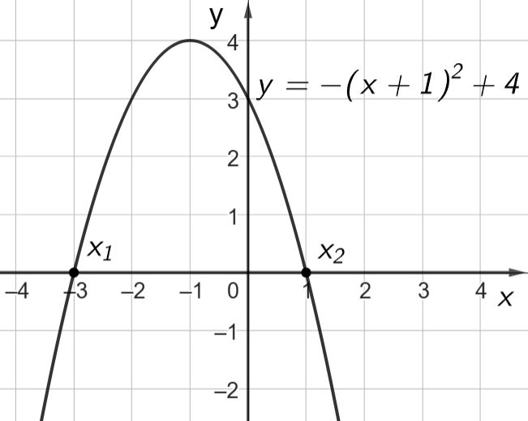  Atbilde. $x_{1}=-3$ un $x_{2}=1$ | $$2x^{2}=0$$  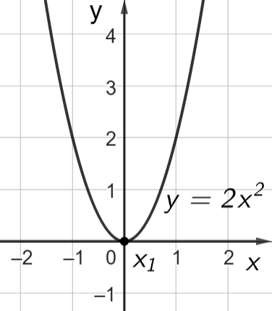  Atbilde. $x=0$ | $$x^{2}-4=0$$  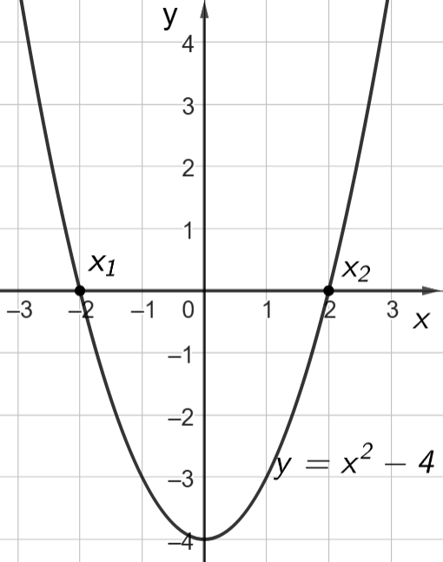  Atbilde. $x_{1}=-2$ un $x_{2}=2$

4. Vjeta teorēma (reducētam kvadrātvienādojumam).
Vjeta teorēma
$$x^{2}+px+q=0$$
$$\left\{ \begin{aligned}x_{1}+x_{2}=-p \\ x_{1}∙x_{2}=q \end{aligned}\right.$$

$$x^{2}+6x+9=0$$  Ja $\left\{ \begin{aligned}x_{1}+x_{2}=-6 \\ x_{1}∙x_{2}=9 \end{aligned}\right. ,$  tad $x_{1}=-3$ un $x_{2}=-3$.  Atbilde. $x=-3$ | $$x^{2}-16=0$$  Ja $\left\{ \begin{aligned}x_{1}+x_{2}=0 \\ x_{1}∙x_{2}=-16\end{aligned}\right. ,$  tad $x_{1}=4$ un $x_{2}=-4.$  Atbilde. $x_{1}=-4$ un $x_{2}=4$ | $$x^{2}-4x=0$$  Ja $\left\{ \begin{aligned}x_{1}+x_{2}=4 \\ x_{1}∙x_{2}=0 \end{aligned}\right. ,$  tad $x_{1}=-4$ un $x_{2}=0$.  Atbilde. $x_{1}=0$ un $x_{2}=4$

5. Vjeta teorēma vienādojumam $ax^{2}+bx+c=0$.
Vispārīgi  $$ax^{2}+bx+c=0$$  $$x^{2}+\frac{b}{a}x+\frac{c}{a}=0$$  $$\left\{\begin{aligned}x_{1}+x_{2}=\frac{b}{a} \\ x_{1}∙x_{2}=\frac{c}{a} \end{aligned}\right.$$ | $$2x^{2}-5x-3=0$$  $$x^{2}-2,5x-1,5=0$$  Ja $\left\{ \begin{aligned}x_{1}+x_{2}=2,5 \\ x_{1}∙x_{2}=-1,5\end{aligned}\right.$, tad  $x_{1}=3$ un $x_{2}=-0,5$.  Atbilde. $x_{1}=3$ un $x_{2}=-0,5$ | $$5x^{2}-6x+1=0$$  $$x^{2}-1,2x+0,2=0$$  Ja $\left\{ \begin{aligned}x_{1}+x_{2}=1,2 \\ x_{1}∙x_{2}=0,2 \end{aligned}\right.$, tad  $x_{1}=1$ un $x_{2}=0,2$.  Atbilde. $x_{1}=1$ un $x_{2}=0,2$

6. Lietojot palīgvienādojumu un Vjeta teorēmu.
Vispārīgi  $$ax^{2}+bx+c=0$$  Izveido palīgvienādojumu  $$t^{2}+bt+ac=0$$  $$\left\{ \begin{aligned}t_{1}+t_{2}=b \\ t_{1}∙t_{2}=ac\end{aligned}\right.$$  Nosaka palīgvienādojuma saknes $t_{1}$un $t_{2}$.  Nosaka dotā vienādojuma saknes $x_{1}=\frac{t_{1}}{a}$ un $x_{2}=\frac{t_{2}}{a}$. | $$6x^{2}+x-1=0$$  Palīgvienādojums  $$t^{2}+t-6=0$$  Ja $\left\{\begin{aligned}t_{1}+t_{2}=-1 \\ t_{1}∙t_{2}=-6\end{aligned}\right.$, tad  $t_{1}=2$ un $t_{2}=-3$.  Dotā vienādojuma saknes ir $x_{1}=\frac{2}{6}=$ $\frac{1}{3}$ un $x_{2}=\frac{-3}{6}=-\frac{1}{2}$.  Atbilde. $x_{1}=\frac{1}{3}$ un $x_{2}=-\frac{1}{2}$ | $$5x^{2}-6x+1=0$$  Palīgvienādojums  $$t^{2}-6t+5=0$$  Ja $\left\{\begin{aligned}t_{1}+t_{2}=6 \\ t_{1}∙t_{2}=1\end{aligned}\right.$, tad  $t_{1}=5$ un $t_{2}=1$.  Dotā vienādojuma saknes ir $x_{1}=\frac{5}{5}=$ 1 un $x_{2}=\frac{1}{5}=0,2$.  Atbilde. $x_{1}=1$ un $x_{2}=0,2$

Vingrinās risināt kvadrātvienādojumus (skat. OL_1_dl_2 un OL_1_dl_2 papildu lapu par Vjeta teorēmu).

Prasme atrisināt kvadrātvienādojumu būs nepieciešama šī temata 6. stundā “Kvadrāttrinoma sadalīšana reizinātājos”.

3. stunda. Kopīgā reizinātāja iznešana
Sasniedzamie rezultāti
- Zina, ko nozīmē sadalīt izteiksmi reizinātājos.
- Sadala izteiksmi reizinātājos, iznesot kopīgo reizinātāju pirms iekavām (t.sk. ar grupēšanas paņēmienu).

Stundu var sākt ar jautājumu: kā skaitli 6 var sadalīt reizinātājos?
Atbilde. $6=2∙3$
Jā, $6$ ir vienāds arī ar $1∙6$, taču šādā situācijā matemātikā neuzskata, ka skaitlis 6 ir sadalīts reizinātājos.
Kā skaitli 12 var sadalīt reizinātājos? Var atkārtot arī jēdzienu par pirmreizinātājiem (pirmreizinātājs ir kāda naturāla skaitļa dalītājs, kas ir pirmskaitlis).
Atbilde. $12=2∙2∙3$ vai to var pierakstīt īsāk $12=2^{2}⋅3$.
Jā, 12 ir vienāds arī ar $4∙3$, taču arī šajā gadījumā neapgalvo, ka skaitlis 12 ir sadalīts reizinātājos, jo skaitli 4 var sadalīt pirmreizinātājos, t. i., $4=2∙2$.
Aicina skolēnus izvēlēties vienu skaitli un sadalīt to reizinātājos.
Šajā brīdī skolotājs var veidot pārnesi uz izteiksmēm un kopā ar skolēniem vienoties, ko nozīmē sadalīt reizinātājos, piemēram, $x^{2}$ vai $x^{3}$, vai $x^{4}-x^{3}$.

Kopīgi var izveidot kopsavilkumu, kurā ietver līdz šim zināmos paņēmienus izteiksmes sadalīšanai reizinātājos. Nākamajā stundā šis kopsavilkums tiks papildināts ar līdz šim zināmajām saīsinātās reizināšanas formulā, t.i. kvadrātu starpību, summas kvadrāts un starpības kvadrāts. Ja divas matemātikas stundas ir pēc kārtas, tad skolotājs pēc saviem ieskatiem šīs stundas (un darba lapas) var apvienot vienā, taču ir jānovērtē skolēnu spējas.
1. Kopīgā reizinātāja iznešana pirms iekavām
Piemēri
$$x^{2}-3x=x(x-3)$$
$$2y^{3}-4yz=2y(y^{2}-2z)$$
$$x^{3}-x^{2}=x^{2}\left(x-1\right)$$
Iespējams, ka daļai skolēnu šo darbību (iznešanu pirms iekavām) vieglāk uztvert, ja piemēru pieraksta šādi: $x^{3}-x^{2}=x^{2}∙x-x^{2}∙1=x^{2}(x-1)$.
Uz tāfeles var arī pasvītrot vai iekrāsot kopīgo reizinātāju.

2. Grupēšanas paņēmiens (vairākkārtīga kopīgā reizinātāja iznešana)
Piemēri
$$y\left(x-2\right)+3\left(x-2\right)=(x-2)(y+3)$$
Iespējams, ka daļai skolēnu šo darbību (iznešanu pirms iekavām) vieglāk uztvert, ja piemēru pieraksta šādi: $y\left(x-2\right)+3\left(x-2\right)=y∙\left(x-2\right)+3∙(x-2)=(x-2)(y+3)$.
Uz tāfeles var arī pasvītrot vai iekrāsot kopīgo reizinātāju.
$$ab+3a+2b+6=a\left(b+3\right)+2\left(b+3\right)=(a+2)(b+3)$$
Šajā piemērā sagrupē polinoma 1. un 2. locekli, 3. un 4. locekli.
Svarīgi demonstrēt, ka grupēšanu var veikt arī šādi: sagrupē polinoma 1. un 3. locekli, 2. un 4. locekli.
$$ab+3a+2b+6=ab+2b+3a+6=b(a+2)+3(a+2)=(a+2)(b+3)$$
Uz tāfeles var arī pasvītrot vai iekrāsot kopīgo reizinātāju.

Var veidot sarunu ar skolēniem, par to, kā konkrētajā piemērā atpazīt paņēmienu, kurš jālieto, lai izteiksmi sadalītu reizinātājos.

Izteiksmi ${4x}^{2}-8x-5$ arī ir iespējams sadalīt reizinātājos, izmantojot grupēšanas paņēmienu.
Lai to izdarītu, monomu $(-8x)$ aizstāj ar $2x-10x$.
$${4x}^{2}-8x-5={4x}^{2}+2x-10x-5=2x\left(2x+1\right)-5\left(2x+1\right)=(2x+1)(2x-5)$$
Šo piemēru var izmantot, lai diferencētu mācību procesu (tas nav obligāti jāapgūst).
Aplikācijas, piemēram, Photomath izmanto tieši šo paņēmienu. Photomath neveido saistītu pierakstu, bet katru pārveidojumu raksta jaunā rindā. Veidojam ieradumu pārveidojumus veikt saistītajā pierakstā.
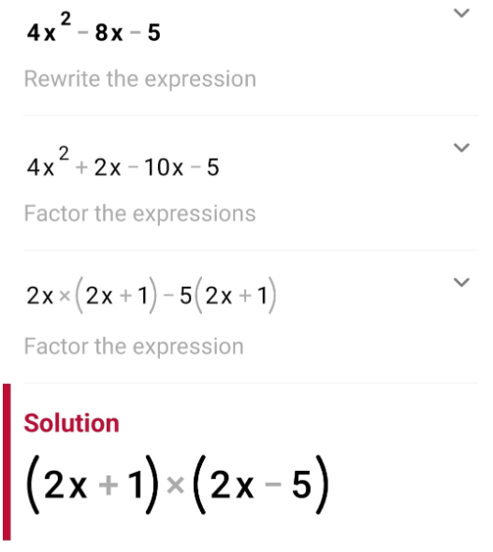

Vingrinās sadalīt izteiksmi reizinātājos (skat. OL_1_dl_3).

4. stunda. Kvadrātu starpības, summas kvadrāta un starpības kvadrāta formulas
Sasniedzamais rezultāts
- Zina un lieto saīsinātās reizināšanas formulas (kvadrātu starpība, summas / starpības kvadrāts), lai sadalītu izteiksmi reizinātājos.

Saīsinātās reizināšanas formulas skolēni ir apguvuši jau pamatskolā, tāpēc stundu var sākt ar jautājumu, kādas saīsinātās reizināšanas formulas skolēniem ir zināmas, vai var nosaukt konkrētu piemērus, kuros tās var lietot.
Kopīgi papildina iepriekšējā mācību stundā iesākto kopsavilkumu, kurā ietver līdz šim zināmās saīsinātās reizināšanas formulas.
1. Kvadrātu starpība
$$a^{2}-b^{2}=(a-b)(a+b)$$
Piemēri
$$x^{2}-4=x^{2}-2^{2}=\left(x-2\right)\left(x+2\right)$$
Daļai skolēnu ir ļoti nozīmīgs pārveidojums, kurā redzama kvadrātu starpība, tāpēc šiem skolēniem ieteicams veidot šādu paradumu ilgtermiņā.
Ieteicams veidot sarunu par šī polinoma saknēm, lai skolēniem veidojas izpratne, ka matemātikā lietas ir saistītas, t. i., šim polinomam ir divas saknes $+2$ un $-2$, tāpēc arī, sadalot reizinātājos, veidojas divas šādas izteiksmes.
$$y^{2}-9z^{2}=y^{2}-{\left(3z\right)}^{2}=\left(y-3z\right)\left(y+3z\right)$$
Divu izteiksmju kvadrātu starpība ir vienāda ar šo izteiksmju reizinājumu, kurā viens no reizinātājiem ir šo izteiksmju starpība, bet otrs reizinājums ir doto izteiksmju summa.
$$⊙^{2}-⊡^{2}=\left(⊙-⊡\right)\left(⊙+⊡\right)$$

2. Summas kvadrāts
$${\left(a+b\right)}^{2}=a^{2}+2ab+b^{2}$$
Piemēri
$$x^{2}+6x+9={\left(x+3\right)}^{2}$$
Iespējams, ka daļai skolēnu ir nepieciešams veidot pierakstu šādi:
$$x^{2}+6x+9=x^{2}+2∙3∙x+3^{2}={\left(x+3\right)}^{2}.$$
Uz tāfeles var arī pasvītrot vai iekrāsot + zīmi, lai to akcentētu.
$${16x^{2}+40x+25=\left(4x+5\right)}^{2}$$
Iespējams, ka daļai skolēnu ir nepieciešams veidot pierakstu šādi:
$$16x^{2}+40x+25={(4x)}^{2}+2∙4x∙5+5^{2}=4x∙4x+40x+25={\left(4x+5\right)}^{2}.$$

3. Starpības kvadrāts
$${\left(a-b\right)}^{2}=a^{2}-2ab+b^{2}$$
Piemēri
$$y^{2}-8x+16={\left(y-4\right)}^{2}$$
Iespējams, ka daļai skolēnu ir nepieciešams veidot pierakstu šādi:
$$y^{2}-8y+16=y^{2}-2∙4∙y+4^{2}=y^{2}-8y+16.$$
Uz tāfeles var arī pasvītrot vai iekrāsot $-$ zīmi, lai to akcentētu.
Var rakstīt arī šādi $y^{2}+2∙(-4)∙y+{(-4)}^{2}$ vai $y^{2}+2∙(-4)∙y+4^{2}$, jo atņemšana ir pretējā skaitļa pieskaitīšana.
$${9a^{2}+12ab+4b^{2}=\left(3a+2b\right)}^{2}$$
Iespējams, ka daļai skolēnu ir nepieciešams veidot pierakstu šādi:
$$9a^{2}+12ab+4b^{2}=3a∙3a+12ab+2b∙2b={\left(3a\right)}^{2}+2∙3a∙2b+{\left(2b\right)}^{2}=$$
$$={\left(3a+2b\right)}^{2}.$$

Veido sarunu ar skolēniem par vārdu savienojumiem “starpības kvadrāts” un “kvadrātu starpība”, kāda ir atšķirība, kā izvērtēt doto piemēru, lai konstatētu, vai izteiksmē ir starpības kvadrāts vai kvadrātu starpība.

Var veidot sarunu ar skolēniem, par to, kā konkrētajā piemērā atpazīt paņēmienu, kurš jālieto, lai izteiksmi sadalītu reizinātājos, izmantojot šīs formulas. Var aicināt skolēniem uzrakstīt piemēru, kurā šīs formulas nevar lietot.

Vingrinās sadalīt izteiksmi reizinātājos, izmantojot saīsinātās reizināšanas formulas, t. i., summas kvadrātu, starpības kvadrātu un kvadrātu starpību (skat. OL_1_dl_4).

Var izmantot Skola2030 pamatskolas materiālu.
Skola 2030 materiāls. Matemātika. 9.4. Kā izmanto izteiksmju sadalīšanu reizinājos?
https://mape.gov.lv/catalog/materials/5EAAA39D-36A1-4365-8E67-10FC83C11345/view?preview=94839E3B-7D85-43C0-8DAF-454085BCB7E7

5. stunda. Kubu starpības un kubu summas formulas
Sasniedzamais rezultāts
- Zina un lieto saīsinātās reizināšanas formulas (summas/starpības kubs), lai sadalītu izteiksmi reizinātājos.

Izmantojot kvadrātu starpības formulu $a^{2}-b^{2}=(a-b)(a+b)$, izteiksmi $t^{2}-h^{2}$ var sadalīt reizinātājos, t. i., $t^{2}-h^{2}=(t-h)(t+h)$. Līdzīgi arī izteiksmes, kas satur kubu starpību un kubu summu, var sadalīt reizinātājos, izmantojot kubu starpības un kubu summas formulu.

Kubu starpība | $$a^{3}-b^{3}=(a-b)(a^{2}+ab+b^{2})$$
Kubu summa | $$a^{3}+b^{3}=(a+b)(a^{2}-ab+b^{2})$$

Kopīgi pierāda kubu starpības formulu.
$$\left(a-b\right)\left(a^{2}+ab+b^{2}\right)=a^{3}+a^{2}b+ab^{2}-a^{2}b-ab^{2}-b^{3}=a^{3}-b^{3}$$
Var prasīt skolēniem, lai skaidro formulu saviem vārdiem bez $a$ un $b$ lietošanas. Divu izteiksmju kubu starpība ir vienāda ar šo izteiksmju reizinājumu, kurā viens no reizinātājiem ir šo izteiksmju starpība, bet otrs reizinājums ir šo pašu izteiksmju summas nepilnais kvadrāts (trinomu $a^{2}+ab+b^{2}$ sauc par $a$ un $b$ summas nepilno kvadrātu, jo trūkst reizinātāja 2). Šis nav jēdziens, kurš būtu jāakcentē vai obligāti jāzina.

Piemēri
$$x^{3}-8=x^{3}-2^{3}=\left(x-2\right)\left(x^{2}+x∙2+2^{2}\right)=\left(x-2\right)\left(x^{2}+2x+4\right)$$
Vingrināšanās procesā vispirms doto izteiksmi pārveido par kubu starpību: $x^{3}-8=x^{3}-2^{3}$. Iespējams, ka daļai skolēnu šāds pārveidojums jāsaglabā ilgtermiņā.
Lai pārliecinātos, ka izteiksme ir pareizi sadalīta reizinātājos, ir jāsareizina iegūtās izteiksmes, t. i.,
$\left(x-2\right)\left(x^{2}+2x+4\right)=x^{3}+2x^{2}+4x-2x^{2}-4x-8=x^{3}-8$.
Ja nepieciešams, šādu pārbaudi var veikt vienmēr.

$${27y}^{3}-64={(3y)}^{3}-4^{3}=\left(3y-4\right)\left({(3y)}^{2}+3y∙4+4^{2}\right)=\left(3y-4\right)\left({9y}^{2}+12y+16\right)$$

Kopīgi pierāda kubu summas formulu.
$$\left(a+b\right)\left(a^{2}-ab+b^{2}\right)=a^{3}-a^{2}b+ab^{2}+a^{2}b-ab^{2}+b^{3}=a^{3}+b^{3}$$
Divu izteiksmju kubu summa ir vienāda ar šo izteiksmju reizinājumu, kurā viens no reizinātājiem ir šo izteiksmju summa, bet otrs reizinājums ir šo pašu izteiksmju starpības nepilnais kvadrāts (trinomu $a^{2}-ab+b^{2}$ sauc par $a$ un $b$ starpības nepilno kvadrātu). Šis nav jēdziens, kurš būtu jāakcentē vai obligāti jāzina.

Piemēri
$$x^{3}+125=x^{3}+5^{3}=\left(x+5\right)\left(x^{2}-x∙5+5^{2}\right)=\left(x+5\right)\left(x^{2}-5x+25\right)$$
Vingrināšanās procesā vispirms doto izteiksmi pārveidot par kubu summu:
$x^{3}+125=x^{3}+5^{3}$.
Lai pārliecinātos, ka izteiksme ir pareizi sadalīta reizinātājos, ir jāsareizina iegūtās izteiksmes, t. i.,
$\left(x+5\right)\left(x^{2}-5x+25\right)=x^{3}-5x^{2}+25x+5x^{2}-25x+125=x^{3}+125$.
Iespējams, ka daļai skolēnu šī pārbaude jāveido kā ieradums.

$${0,008t}^{3}+216v^{3}={\left(0,2t\right)}^{3}+{\left(6v\right)}^{3}=\left(0,2t+6v\right)\left({\left(0,2t\right)}^{2}-0,2t∙6v+{\left(6v\right)}^{2}\right)=$$
$$=\left(0,2t+6v\right)\left({0,04t}^{2}-1,2tv+36v^{2}\right)$$

Vingrinās sadalīt izteiksmi reizinātājos, izmantojot kubu starpības un kubu summas formulas
(skat. OL_1_dl_5).

6. stunda. Kvadrāttrinoma sadalīšana reizinātājos
Sasniedzamais rezultāts
- Sadala kvadrāttrinomu reizinātājos.

Pamatskolas standarts paredz, ka skolēns skaidro, ko nozīmē izteiksmi sadalīt reizinātājos. Tas nozīmē, ka iespējams daļa skolēnu prasmi sadalīt kvadrāttrinomu reizinātājos būs apguvuši jau pamatskolā, tāpēc stundas sākumā ir jāpārliecinās par skolēnu pamatskolas zināšanām un prasmēm.
M.9.4.3.1. Skaidro (korekti lietojot jēdzienus un simbolus) ar pakāpēm, monomiem, polinomiem, vienādojumiem, nevienādībām, to sistēmām saistītos jēdzienus un pārveidojumus, piemēram, ko nozīmē izteiksmi sadalīt reizinātājos, ko nozīmē atrisināt vienādojumu.
https://likumi.lv/ta/id/303768-noteikumi-par-valsts-pamatizglitibas-standartu-un-pamatizglitibas-programmu-paraugiem (6. pielikums)

Viena mainīgā otrās pakāpes polinomu sauca par kvadrāttrinomu.
Viena mainīgā otrās pakāpes polinoms nozīmē, ka otrās pakāpes polinoms satur tikai vienu mainīgo. Var skolēniem prasīt nosaukt polinomus, kuri ir un kuri nav kvadrāttrinomi un pamatot polinoma atbilstību. Piemēram, otrās pakāpes polinoms $x^{2}+xy+2$ satur divus mainīgos. Savukārt, polinoms $x^{3}+4x^{2}$ nav otrās pakāpes polinoms (tas ir trešās pakāpes polinoms).

Izteiksme $ax^{2}+bx+c$ ir vispārīgā veidā pierakstīts kvadrāttrinoms, kur $a$, $b$ un $c$ ir reāli skaitļi, $a≠0$ un $x$ ir mainīgais.

Ja $x_{1}$ un $x_{2}$ ir kvadrātvienādojuma $ax^{2}+bx+c=0$ saknes, tad
$ax^{2}+bx+c=a(x-x_{1} )(x-x_{2} )$.
Papildus. Var prasīt, lai skolēni pamato, kāpēc formula ir patiesa, spriežot par vienādojuma saknēm.
Ja $x_{1}$ un $x_{2}$ ir reducētā kvadrātvienādojuma $x^{2}+px+q=0$ saknes, tad
$x^{2}+px+q=(x-x_{1} )(x-x_{2} )$.

Piemēri
1. Sadali izteiksmi $2x^{2}+8x-10$ reizinātājos!
I veids  Aprēķina kvadrāttrinoma saknes.  $$D=8^{2}-4∙2∙(-10)=144$$  $$x_{1}=\frac{-8+12}{4}=1$$  $$x_{2}=\frac{-8-12}{4}=-5$$  Dotā kvadrāttrinoma koeficients $a=2$.  Atbilde.  $$2x^{2}+8x-10=2\left(x-1\right)(x+5)$$ | II veids  $$2x^{2}+8x-10=0 |:2$$  $$x^{2}+4x-5=0$$  Aprēķina dotā kvadrāttrinoma diskriminantu.  $$D=4^{2}-4∙1∙\left(-5\right)=36$$  $$x_{1}=\frac{-4+6}{2}=1$$  $$x_{2}=\frac{-4-6}{2}=-5$$  Dotā kvadrāttrinoma koeficients $a=2$.  Atbilde.  $$2x^{2}+8x-10=2\left(x-1\right)(x+5)$$
III veids  $$2x^{2}+8x-10=2\left(x^{2}+4x-5\right)=$$  $$=2\left({\left(x+2\right)}^{2}-9\right)=$$  $$=2\left(x+2-3\right)\left(x+2+3\right)=$$  $$=2(x-1)(x+5)$$ | IV veids  $$2x^{2}+8x-10=2\left(x^{2}+4x-5\right)=$$  $$=2(x-1)(x+5)$$  Aprēķina kvadrāttrinoma saknes ar Vjeta teorēmu  $$\left\{ \begin{aligned}x_{1}+x_{2}=-4 \\ x_{1}⋅x_{2}=-5 \end{aligned}\right. ⇒ \begin{matrix}x_{1}=1 \\ x_{2}=-5\end{matrix}$$  Atbilde.  $$2x^{2}+8x-10=2\left(x-1\right)(x+5)$$
Pārbaude
$$2\left(x-1\right)\left(x+5\right)=\left(x-1\right)\left(2x+10\right)=2x^{2}+10x-2x-10=2x^{2}+8x-10$$

Visi četri risinājuma varianti ir pareizi.
Jāveido ieradums organizēt risinājumu un pievērst uzmanību kvadrāttrinoma koeficienta $a$ vērtībai.
Iespējams, ka daļai skolēnu pārbaude katram piemēram jāveic vienmēr. Pārbaudei var izmantot arī tehnoloģijas.

2. Sadali izteiksmi $3x^{2}-6x+3$ reizinātājos!
$$3x^{2}-6x+3=3\left(x^{2}-2x+1\right)=3{\left(x-1\right)}^{2}$$
Sadalīt reizinātājos var arī kā iepriekšējā piemērā dotajos veidos. Šajā piemērā $D=0$. Ja kvadrāttrinoma diskriminants ir vienāds ar nulli ($D=0$), tad tam ir divas vienādas saknes un divi vienādi reizinātāji.
Pārbaude
$$3\left(x-1\right)\left(x-1\right)=3{(x-1)}^{2}=3\left(x^{2}-2x+1\right)=3x^{2}-6x+3$$

3. Sadali izteiksmi ${4x}^{2}+x+2$ reizinātājos!
Aprēķina dotā kvadrāttrinoma diskriminantu.
$$D=1^{2}-4∙4∙2=-31$$
Atbilde. Doto kvadrāttrinomu nav iespējams sadalīt reizinātājos.
Ja kvadrāttrinoma diskriminants ir negatīvs ($D<0$), tad kvadrāttrinomu nav iespējams sadalīt reizinātājos.

4. Sadali izteiksmi $3x^{3}-6x^{2}+9x$ reizinātājos!
Var pamanīt, ka ir kopīgs reizinātājs, kuru iznest pirms iekavām:
$$3x^{3}-6x^{2}+9x=3x\left(x^{2}-2x+3\right).$$
Viens no reizinātājiem ir $3x$ un otrs reizinātājs ir kvadrāttrinoms $x^{2}-2x+3$.
Jāpārliecinās, vai izteiksmi $x^{2}-2x+3$ var sadalīt reizinātājos.
Lai to izdarītu, jāaprēķina diskriminanta vērtība:
$$D=b^{2}-4ac={\left(-2\right)}^{2}-4∙1∙3=4-12=-8.$$
Tā kā diskriminanta vērtība ir negatīvs skaitlis, tad kvadrāttrinomu nav iespējams sadalīt reizinātājos.
Atbilde. $3x^{3}-6x^{2}+9x=3x(x^{2}-2x+3)$, jo kvadrāttrinomu $x^{2}-2x+3$ nevar sadalīt reizinātājos.

Vingrinās sadalīt kvadrāttrinomu reizinātājos (skat. OL_1_dl_6).

7., 8. stunda. Izteiksmes sadalīšana reizinātājos
Sasniedzamais rezultāts
- Sadala izteiksmi reizinātājos ar dažādiem paņēmieniem.

Algebriska izteiksme ir reizinājums (izteiksme ir sadalīta reizinātājos), ja pēdējā darbība tās pierakstā ir reizināšana.
Izteiksmes sadalīšana reizinātājos ļauj saskatīt un lietot jaunas īpašības, kas piemīt šādā veidā dotai izteiksmei.

Var kopīgi ar skolēniem papildināt Skola2030 pamatskolas materiālos atrodamo shēmu par polinoma sadalīšanu reizinātājos.
Skola2030 Mācīšanās stratēģijas Matemātika. 9.4. Kā izmanto izteiksmju sadalīšanu reizinājos?
1. pielikums
https://mape.gov.lv/catalog/materials/5EAAA39D-36A1-4365-8E67-10FC83C11345/view?preview=1BA1052A-8655-4369-A4E0-B2569041781A

Aplūko piemēru.
Sadali izteiksmi $-m^{3}n+mn$ reizinātājos!
$$-m^{3}n+mn=-mn(m^{2}-1)$$
Vai šajā gadījumā izteiksme ir sadalīta reizinātājos? Kāpēc?
Ja ir iespējams izteiksmi turpināt sadalīt reizinātājos, tad matemātikā uzskata, ka izteiksme pagaidām nav sadalīta reizinātājos, jo $m^{2}-1$ var sadalīt reizinātājos, izmantojot kvadrātu starpības formulu.
$$-m^{3}n-mn=-mn\left(m^{2}-1\right)=-m(m-1)(m+1)$$
Veido ieradumu pārliecināties, ka izteiksme ir sadalīta reizinātājos.

Vingrinās sadalīt izteiksmi reizinātājos ar dažādiem paņēmieniem (skat. OL_1_dl_7).

Turpina veidot ieradumu: pastāstīt, kā atceras formulas vai kā rīkojas, ja tās ir aizmirstas un nav iespēju noskaidrot avotos, attīstot ieradumu plānot un vadīt savu domāšanas procesu.

Ieteicams formatīvās vērtēšanas darbs (skat. OL_1_fvd_1). Vērtēšana notiek atbilstoši skolotāja ieskatiem un skolas vērtēšanas nolikumam.

Var lietot Skola2030 atgādni un papildināt to.
Skola2030 Atgādne. Matemātika. 9.4. Kā izmanto izteiksmju sadalīšanu reizinājos?
https://mape.gov.lv/catalog/materials/5EAAA39D-36A1-4365-8E67-10FC83C11345/view?preview=68B74974-5931-435E-B3FE-2135870FED97

9. stunda. Vienādojuma atrisināšana, sadalot reizinātājos
Sasniedzamais rezultāts
- Atrisina vienādojumu, spriežot par reizinājuma vienādību ar nulli.
Kā var iegūt, ka reizinājuma vērtība ir 0?
Kādam reizinātājam jābūt vienādam ar 0. Var būt arī, ka visi reizinātāji ir 0.
Kā var iegūt, ka reizinājuma vērtība ir 6?
Skaitli 6 var iegūt vairākos veidos $6=1⋅6=2⋅3$.
Vai ir vēl kādi skaitļi, kuru reizinājums ir 6?
Jā, $6=-1⋅\left(-6\right)=-2⋅(-3)$.
Vai ir vēl?
Jā, bezgalīgi daudz veidu , piemēram, $12⋅\frac{1}{2}=\frac{2}{3}⋅9=\frac{10}{7}⋅\frac{21}{5}$.
Vai var kaut ko secināt par katru reizinātāju, ja to reizinājums ir kāds nenulles skaitlis?
Nē, jo vienu reizinātāju var izvēlēties kādu grib un otru atrast tādu, ka reizinājums ir dotais skaitlis.
Saruna jāvirza, lai skolēns saprastu metodes būtību par katra reizinātāja pielīdzināšanu 0.

Ja divu vai vairāk nezināmu lielumu reizinājums ir 0, tad var secināt, ka kāds no nezināmajiem lielumiem ir 0 vai visi ir vienādi ar 0.
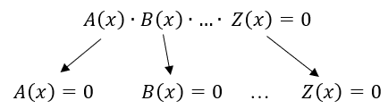

Aplūko piemērus.
Atrisini vienādojumu!
1. $\left(x+3\right)\left(x^{2}-25\right)=0$
Ja divu nezināmu lielumu reizinājums ir vienāds ar nulli, tad kāds no reizinātājiem ir 0. Principā jāatrod tādas mainīgā vērtības, ar kurām kāds no reizinātājiem ir 0.
$$x+3=0$$  $$x=-3$$ | $$x^{2}-25=0$$  $$x=±\sqrt{25}$$  $$x=±5$$
Atbilde. $x_{1}=-3$, $x_{2}=-5$ un $x_{3}=5$
Veido ieradumu organizēt risinājumu, lai tas ir pārskatāms un darbības izsekojamas.

2. $x\left(x-2\right)\left(x^{2}+x-12\right)=0$
Trīs nezināmu lielumu reizinājums ir vienāds ar nulli, tātad kāds no reizinātājiem ir 0.
$$x=0$$ | $$x-2=0$$  $$x=2$$ | $$x^{2}+x-12=0$$  Vjeta teorēma $\left\{\begin{aligned}x_{1}+x_{2}=-1 \\ x_{1}∙x_{2}=-12\end{aligned}\right.$  $x_{1}=3$ $x_{2}=-4$
Atbilde. $x_{1}=$, $x_{2}=2$, $x_{3}=3$ un $x_{4}=-4$
Uzdot skolēniem jautājumus
- No kā ir atkarīgs vienādojuma sakņu skaits? Vai var prognozēt vienādojuma sakņu skaitu?
- Ja lineāras un kvadrātiskas izteiksmes reizinājums ir vienāds ar nulli, vai sakņu skaits var būt mazāks nekā 3? Ja jā, tad uzraksti piemēru! Piemēram, $\left(x-1\right)\left(x^{2}+x+5\right)=0$ vai $x^{2}\left(x-2\right)=0$
- Kā rīkoties situācijā $x^{3}-x^{2}-12x=0$?
- Kā rīkoties situācijā $x^{4}-x^{3}-x^{2}+x=0?$
- Kā rīkoties situācijā $x^{3}=4x$?
- Kā rīkoties situācijā $\left(x-1\right)\left(x-2\right)-6=0$?

Ja vienādojuma labajā pusē ir nulle, tad izvēlas paņēmienu, ar kuru vienādojuma kreisās puses izteiksmi var sadalīt reizinātājos (ja tas ir iespējams).
Piemēram, $x^{3}-x^{2}-12x=0$ vienādojuma kreisās puses izteiksmi var sadalīt reizinātajos, izmantojot kopīgā reizinātāja iznešanu pirms iekavām un kvadrāttrinoma sadalīšanu reizinātājos.
Piemēram, $x^{4}-x^{3}-x^{2}+x=0$ vienādojuma kreisās puses izteiksmi var sadalīt reizinātājos, izmantojot grupēšanas paņēmienu.
Piemēram, $\left(x-1\right)\left(x-2\right)-6=0$ šī vienādojuma labajā pusē ir nulle, taču kreisās puses izteiksme nav sadalīta reizinātājos. Lai izteiksmi $\left(x-1\right)\left(x-2\right)-6$ sadalītu reizinātājos, vispirms ir jāatver iekavas un jāsavelk līdzīgie saskaitāmie un pēc tam iegūtais kvadrāttrinoms jāsadala reizinātājos.
Nulle var būt arī kreisajā vienādojuma pusē, piemēram, $0=\left(x^{2}-3x\right)(x+2)$.

Ja vienādojuma labajā pusē nav nulle, tad veic ekvivalentus pārveidojumus, lai labajā pusē iegūtu nulli un lai vienādojuma kreisās puses izteiksmi sadalītu reizinātājos.
Piemēram, $x^{3}=4x ⇒ x^{3}-4x=0 ⇒ {x(x}^{2}-4)=0$.

Kāpēc vienādojuma sakņu minēšana nenodrošina vienādojuma atrisināšanu?
Tāpēc, ka atrisināt vienādojumu nozīmē atrast visas tā saknes un pamatot, ka vienādojumam citu sakņu nav.
Skolotājam – apskatītās metodes nodrošina, ka citu sakņu vienādojumam nav (to ietver šo metožu algoritms). Sakņu minēšana arī ir lietojama, bet tad jāpamato, ka citu sakņu nav. Principā Vjeta teorēma garantē, ka nav citu sakņu kā tikai uzminētās, jo kvadrātvienādojumam nav vairāk kā divu sakņu. Līdzīgi arī ar augstākas kārtas vienādojumiem, piemēram, ja ceturtās pakāpes vienādojumam uzmin 4 dažādas saknes, tad citu sakņu nav, jo ceturtās pakāpes vienādojumam nav vairāk kā 4 sakņu. Problēma rodas, ja ir vairākas vienādas saknes. Par sakņu atrašanu augstākas pakāpes vienādojumiem skolēni apgūs Matemātika II kursā.

Atrisina vienādojumu, spriežot par reizinājuma vienādību ar nulli (skat. OL_1_dl_8).

10., 11. stunda. Vienādojuma atrisināšana, lietojot substitūcijas metodi
Sasniedzamais rezultāts
- Atrisina vienādojumu, lietojot substitūcijas metodi.

Substitūcija ir kādas sākumā dotas mainīgo izteiksmes aizstāšana ar citu mainīgo, tādējādi pārveidojot uzdevumu par vienkāršāku, kuram jau ir zināma risināšanas gaita.
Ideja ir aizstāt mainīgo izteiksmes ar citu mainīgo tā, lai paliktu tikai jaunais mainīgais un tiktu iegūts vienkāršāks vienādojums. Uzsvērt, ka pēc aizvietošanas jāiegūst vienādojums ar vienu mainīgo.
Skolotājam – ir gadījumi, kad daļēji aizstāj mainīgo un iegūst vienādojumu ar diviem mainīgajiem, bet tādus uzdevumus skolas kursā neapskata.

Piemēri mērķtiecīgai aizstāšanai
1. ${\left(x^{2}\right)}^{2}-5x^{2}+4=0$
Ja $x^{2}=t$, tad $t^{2}-5t+4=0$. Iegūts kvadrātvienādojums attiecībā pret mainīgo $t$.
2. ${\left(x^{2}+2x\right)}^{2}-14\left(x^{2}+2x\right)-15=0$
Ja $x^{2}+2x=t$, tad $t^{2}-14t-15=0$.

Var izmantot Skola2030 materiālu, kurā aprakstīt algoritms, redzams piemērs un uzdevumi: Mācīšanās stratēģijas Matemātika I. Pamatkurss. 5. Algebra I: Daļveida funkcija, algebriskās daļas
https://mape.gov.lv/catalog/materials/29D4E7EE-393F-4A42-A3B8-BA7BF42DAF80/view?preview=7B64D182-4CFF-4BFD-87D2-0D61194C101F

Uzdot skolēniem jautājumus
- Kā atpazīt, ka vienādojums jārisina ar substitūcijas metodi?
- No kā atkarīgs šo vienādojumu sakņu skaits? Vai to par prognozēt?

Atrisina vienādojumu, izmantojot substitūcijas metodi (skat. OL_1_dl_9).

Ieteicams formatīvās vērtēšanas darbs (skat. OL_1_fvd_2). Vērtēšana notiek atbilstoši skolotāja ieskatiem un skolas vērtēšanas nolikumam.

12. stunda. Vienādojuma atrisināšana, lietojot grafisko paņēmienu
Sasniedzamais rezultāts
- Atrisina vienādojumu, lietojot grafisko paņēmienu.

Vienādojumu $\frac{2}{x}=0,125x^{3}$ nevar atrisināt ne ar substitūcijas metodi, ne sadalot reizinātājos. Taču šo vienādojumu var atrisināt izmantojot grafisko paņēmienu.

Vienādojuma $\frac{2}{x}=0,125x^{3}$ risināšana ar grafisko paņēmienu. | Vienādojuma $f(x)=g(x)$ risināšana ar grafisko paņēmienu.
1) Vienā koordinātu plaknē uzzīmē divu funkciju grafikus: $y=\frac{2}{x}$ un $y=0,125x^{3}$.  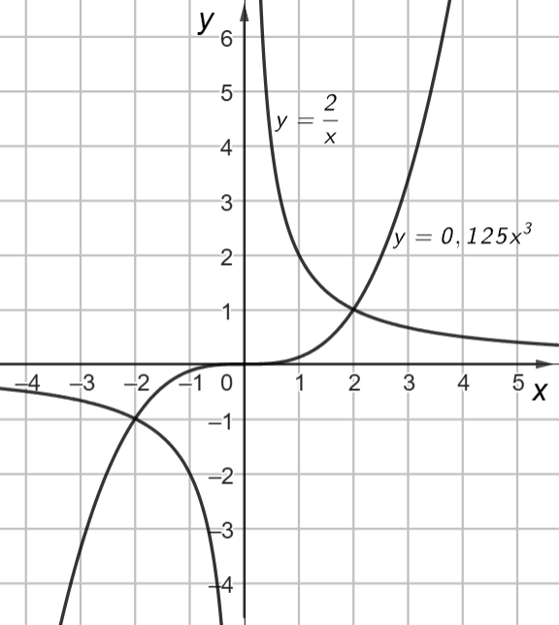  2) Nosaka grafiku krustpunktu skaitu un pārliecinās, ka citu krustpunktu nav.  Grafikiem ir tikai divi krustpunkti. Citu nav, jo, ja $x>2$, viena no funkcijām ir augoša un otra dilstoša un,  ja $x<-2$, tad viena funkcijas ir augoša un otra ir dilstoša.  3) Nolasa grafiku krustpunktu $x$ koordinātas.  Krustpunktu koordinātas ir $x_{1}=-2$ un $x_{2}=2$.  Pārbaude  $$x_{1}=-2$$ $$\frac{2}{-2}=0,125{∙\left(-2\right)}^{3}$$ $$-1=-1$$ $$x_{2}=2$$ $$\frac{2}{2}=0,125{∙2}^{3}$$ $$1=1$$  4) Uzraksta atbildi.  Atbilde. $x_{1}=-2$ un $x_{2}=2$ | 1) Vienā koordinātu plaknē uzzīmē divu funkciju grafikus: $y=f(x)$ un $y=g\left(x\right)$.  2) Nosaka grafiku krustpunktu skaitu un pārliecinās, ka citu krustpunktu nav.  3) Nolasa grafiku krustpunktu $x$ koordinātas un veic pārbaudi.  Vienmēr pārbauda, vai saskatītā x vērtība tiešām ir vienādojuma sakne, apzinoties, ka ne vienmēr ar grafisko paņēmienu sakni var noteikt precīzi.  Šajā gadījumā pārbaude nav paškontrolei, bet pēc būtības vajadzīga, jo, piemēram, no grafika nevar atšķirt, vai vērtība 2 vai 2,03.  4) Uzraksta atbildi.

Ja grafiki krustojas
- vienā punktā, tad vienādojumam ir viens atrisinājums;
- divos punktos, tad vienādojuma ir divi atrisinājumi;
- trīs punktos, tad vienādojumam ir trīs atrisinājumi utt.
Ja grafiki nekrustojas, tad vienādojumam nav atrisinājumu.
Pamatskolas standarts paredz, ka skolēns atrisina vienādojumus izvēloties sev piemērotu vai situācijai atbilstošāko risināšanas paņēmienu. Tas nozīmē, ka iespējams daļa skolēnu prasmi atrisināt vienādojumu, izmantojot grafisko paņēmienu, ir apguvusi, tad šīs stundas laikā turpina vingrināties to lietot zināmās un jaunās situācijās.
M.9.4.3.4. Atrisina lineāru vienādojumu, kvadrātvienādojumu, to sistēmas, vienādojumu $\frac{a}{x}=b$
($x$ – nezināmais), atrisina lineāru nevienādību un kvadrātnevienādību, izvēloties sev piemērotāko vai situācijai atbilstošāko risinājuma paņēmienu.
https://likumi.lv/ta/id/303768-noteikumi-par-valsts-pamatizglitibas-standartu-un-pamatizglitibas-programmu-paraugiem (6. pielikums)

Kāpēc vienādojuma sakņu minēšana nenodrošina vienādojuma atrisināšanu?
Tāpēc, ka atrisināt vienādojumu nozīmē atrast visas tā saknes un pamatot, ka vienādojumam citu sakņu nav.
Vai vienmēr ar grafisko paņēmienu var noteikt precīzas sakņu vērtības?
Nē, piemēram, vienādojumam $x^{2}=x+1$ nevar noteikt precīzas saknes. Vienādojuma saknes ir iracionāli skaitļi.
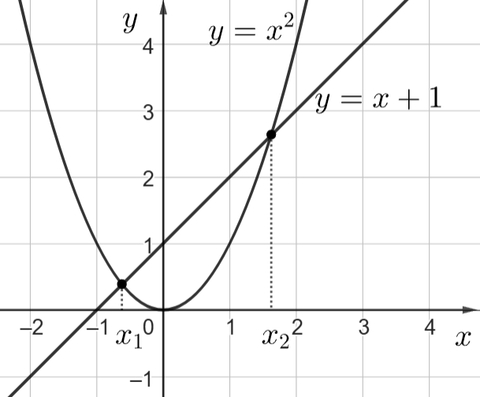
Vai vienmēr var noteikt sakņu skaitu? Kas jāņem vērā?
Ja ir zināmas funkcijas, tad sakņu skaitu var noteikt. Jāņem vērā funkciju īpašības.

Atrisina vienādojumu, lietojot grafisko paņēmienu (skat. OL_1_dl_10).

Var lietot prezentāciju (skat. OL_1_dl_10_prezentacija).

13. stunda. Vienādojuma atrisināšana, lietojot funkciju īpašības un spriežot
Sasniedzamais rezultāts
- Atrisina vienādojumu, lietojot funkciju īpašības un spriežot.

Stundu var sākt ar šādiem diviem uzdevumiem.
Doti funkciju $y=\sqrt{x}$ un $y=5$ grafiki. Atrisini vienādojumu $\sqrt{x}=5$. Skolotājs var demonstrēt grafikus uz ekrāna vai zīmēt kopā ar skolēniem.  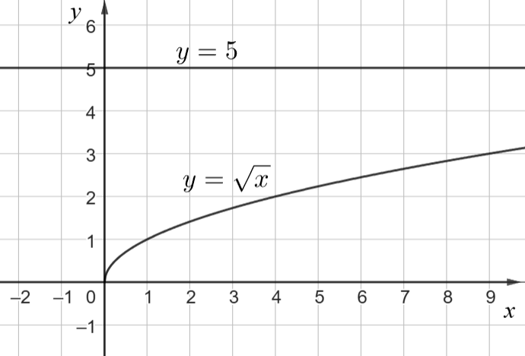  Cik atrisinājumu ir šim vienādojumam?  Viena sakne.  $x=25$, jo $\sqrt{25}=5$.  Kā pamatot, ka citu nav?  Funkcija $y=\sqrt{x}$ ir augoša funkcija un taisni $y=5$ tā var krustot ne vairāk kā vienu reizi. | Doti funkciju $y=\sqrt{x}$ un $y=-2$ grafiki. Atrisini vienādojumu $\sqrt{x}=-2$. Skolotājs var demonstrēt grafikus uz ekrāna vai zīmēt kopā ar skolēniem.  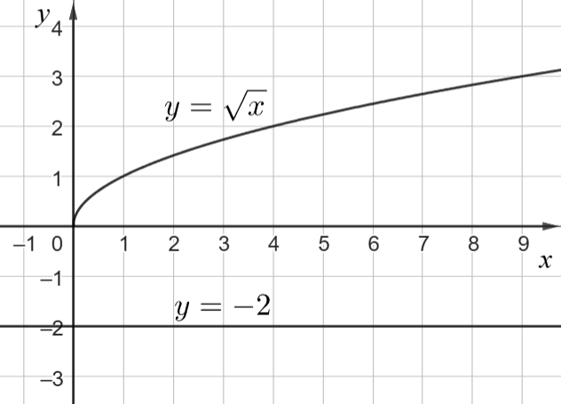  Cik atrisinājumu ir šim vienādojumam?  Nav sakņu.  Kā pamatot, ka nav atrisinājuma?  Funkcijas $y=\sqrt{x}$ vērtības ir nenegatīvas, bet funkcijas $y=-2$ vērtības ir negatīvas. Nevar abas vienādojuma puses būt vienādas.

Vai no šīm divām situācijām var izdarīt kādu vispārīgu secinājumu?
Ja funkcija $y=f(x)$ kādā intervālā aug, tad vienādojumam $f\left(x\right)=a$ šajā intervālā var būt ne vairāk kā viena sakne.
Ja funkcijas $y=f(x)$ vērtības ir pozitīvas, bet funkcijas $y=g(x)$ vērtības ir negatīvas, tad vienādojumam $f\left(x\right)=g(x)$ nav atrisinājuma.
Skolotājam – vispārīgā gadījumā, ja $f\left(x\right)>a$, bet $g\left(x\right)<a$, tad vienādojumam $f\left(x\right)=g(x)$ nav atrisinājuma.

Aicina ar piemēriem (vismaz trim) ilustrēt šādu situāciju: ja kādā intervālā funkcija $y=f(x)$ ir augoša un funkcija $y=g(x)$ ir dilstoša, tad vienādojumam $f\left(x\right)=g(x)$ šajā intervālā var būt ne vairāk kā viena sakne.

Aplūko piemēru.
Atrisini vienādojumu $\frac{2}{x}=x^{2}-2x+1$.
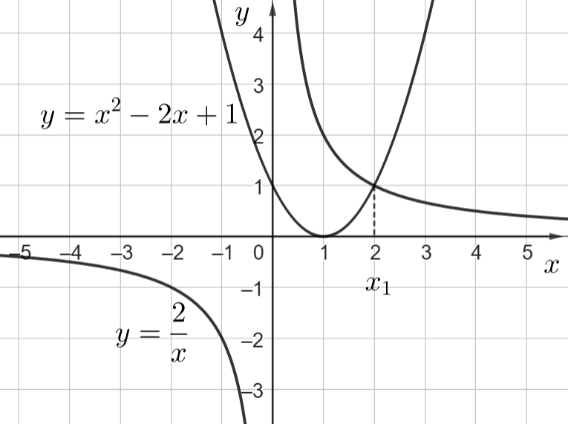
Šo vienādojumu nevar atrisināt ar sadalīšanu reizinātājos vai substitūciju. Šādās situācijās reizēm ir ērti izmantot funkciju īpašības un spriest.
Intervālā $x∈\left(1; +∞\right)$ funkcija $y=\frac{2}{x}$ ir dilstoša un funkcija $y=x^{2}-2x+1$ ir augoša, tātad šajā intervālā var būt ne vairāk kā viena sakne. Vienādojuma sakne šajā intervālā ir 2.
Pārbaude. $\frac{2}{2}=2^{2}-2∙2+1$
$1=1$
Intervālā $x∈(0;1]$ funkcijas $y=x^{2}-2x+1$ ir intervālā $[0;1)$, bet funkcijas $y=\frac{2}{x}$ vērtības ir intervālā $[1;+∞)$. Tātad šajā intervālā vienādojumam nav sakņu.
Intervālā $x∈\left(-∞;0\right)$ funkcijas $y=\frac{2}{x}$ vērtības ir negatīvas, bet funkcija $y=x^{2}-2x+1$ ir pozitīvas, tāpēc šajā intervālā vienādojumam nav sakņu.
Atbilde. $x=2$.

Uzdevumi
Atrisini vienādojumu, lietojot grafisko metodi!
1. $x^{3}=\sqrt{x}$
2. $x^{3}+x-4=0$
3. $\frac{8}{x}=x^{2}$
4. $\frac{5}{x}=6-x$

Lietojot grafisko paņēmienu, noskaidro vienādojuma sakņu skaitu katrai reālai $a$ vērtībai!
1. $x^{2}=a$
2. $\sqrt{x}=a$
3. $x^{2}=ax$

14. stunda. Vienādojuma atrisināšana
Sasniedzamais rezultāts
- Risina vienādojumus, izvēloties atbilstošu metodi.

Atrisināt vienādojumu nozīmē atrast visas tā saknes un pamatot, ka citu sakņu nav.
Šajā stundā skolēni izvēlas paņēmienu un atrisina vienādojumu.

Atrisina vienādojumu, izvēloties ērtāko metodi (skat. OL_1_dl_11).

15. stunda. Kopsavilkums
Sasniedzamais rezultāts
- Sistematizē zināšanas un nostiprina prasmes par izteiksmes sadalīšanu reizinātājos un vienādojumu risināšanas metodēm.

Risina dažādus uzdevumus un sistematizē zināšanas par izteiksmes sadalīšanu reizinātājos un vienādojumu risināšanas metodēm (skat. OL_1_kopsavilkums).

16., 17. stunda. Noslēguma pārbaudes darbs un tā analīze
Sasniedzamie rezultāti
- Pārbauda zināšanas un prasmes par izteiksmes sadalīšanu reizinātājos un vienādojumu atrisināšanu.
- Analizē noslēguma pārbaudes darba kļūdas.

Noslēguma pārbaudes darbs (skat. OL_1_npd).
Darbam piedāvāti divi varianti, pievienoti atrisinājumi un vērtēšanas kritēriji. Plānotais izpildes laiks ir 40 minūtes.
Ņemot vērā skolēnu spējas, skolotājs pēc saviem ieskatiem var mainīt gan uzdevumu skaitu, gan grūtības pakāpi, gan risināšanas laiku.
Pāreju no punktiem uz ballēm veic skolotājs, ievērojot skolas vērtēšanas nolikumu.

Ieteicama noslēguma pārbaudes darba kļūdu analīze. Skolotājs to organizē pēc saviem ieskatiem.

Temata apguvei izmantojamā literatūra un avoti

- I. France, E. Slokenberga, E. Jaunzeme, L. Purgaile “Daļveida funkcija. Algebriskas daļas”, Lielvārds, 2025, 4.–35. lpp.
- B. Āboltiņa, D. Kriķis, K. Šteiners “Matemātika 10. klasei”, Zvaigzne ABC, 2011,
214., 215., 216., 218., 219., 229., 230., 233.–242. lpp.
- D. Kriķis “Matemātiska 10. klasei Skolotāja grāmata”, Zvaigzne ABC, 2011, 44.–49. lpp.
- I. Lude, D. M. Čivžele, S. Daukšte “Matemātika 10. klasei 2. daļa”, Pētergailis, 2008,
47., 48., 55., 56., 57., 58., 59., 71.–75., 80., 81., 119.–127. lpp.
- I. Lude, D. M. Čivžele, S. Daukšte “Matemātika 10. klasei Skolotāja grāmata”, Pētergailis, 2008, 139.–141, 152. lpp.
- I. Lude, D. M. Čivžele, S. Daukšte “Matemātika 10. klasei pārbaudes un paškontroles darbi”, Pētergailis, 2009, 105., 107. lpp.
- E. Slokenberga, I. France, I. France “Matemātika 10. klasei”, Lielvārds, 2009, 185.–190.,
195.–200. lpp.
- E. Slokenberga, I. France, I. France “Matemātika 10. klasei Skolotāja grāmata”, Lielvārds, 2009, 28.–29., 53.–54., 89.–92., 103. lpp.
- N. Sergejeva “Gatavojoties vidusskolas pārbaudes darbiem matemātikā 10. klase”, Pētergailis, 2012, 62.–67., 129.–132. lpp.
- N. Sergejeva “Matemātika I. Pārbaudes darbi”, Pētergailis, 2022, 71.–90. lpp.
- D. Kriķis, P. Zariņš, V. Ziobrovskis “Diferencēti uzdevumi matemātikā 1. daļa”, Zvaigzne ABC, 1995, 15., 17., 18. lpp.
- S. Grunsberga, L. Stāmure “Standartuzdevumi algebrā ar risinājumu piemēriem 10.–12. klase”, Lielvārds, 2003, 30., 31., 42., 44., 45. lpp.
- S. Grunsberga, L. Stāmure “Standartuzdevumi algebrā ar risinājumu piemēriem 8. klase”, Lielvārds, 2003, 54.–67. lpp.

